##### T.C. GAZİANTEP ÜNİVERSİTESİ

**EĞİTİM BİLİMLERİ ENSTİTÜSÜ**

**………. ANA BİLİM DALI**

**…………………… BİLİM DALI**

*(Helvetica yazı stili, Kalın, 12 punto)*

##### EK 1. DIŞ KAPAK1

**ADI SOYADI**

**YÜKSEK LİSANS/DOKTORA TEZİ**

**GAZİANTEP ÜNİVERSİTESİ**

**…. ABD**

**20.....**

6 satır aralığı

(7. satıra tezin adı yazılacak.)

# TEZİN BAŞLIĞI TEZİN BAŞLIĞI TEZİN BAŞLIĞI TEZİN BAŞLIĞI TEZİN BAŞLIĞI

*(Helvetica yazı stili, Kalın,16 punto)*

6 satır aralığı

(7. satıra tezin lisansüstü düzeyi yazılacak.)

### YÜKSEK LİSANS/DOKTORA TEZİ

*(Helvetica yazı stili, Kalın,13 punto)*

#### 6 satır aralığı

(7. satıra tez yazarının adı-soyadı yazılacak.)

**ADI SOYADI**

*(Helvetica yazı stili, Kalın,13 punto)*

6 satır aralığı

(7. satıra yer ve tarih bilgisi yazılacak.)

##### GAZİANTEP EYLÜL 2021

*(Helvetica yazı stili, Kalın, 12 punto)*

1 Dış kapakta, satır aralıkları tek satır (önce-sonra 0 nk) olacak.

T.C. GAZİANTEP ÜNİVERSİTESİ

EĞİTİM BİLİMLERİ ENSTİTÜSÜ

……. ANA BİLİM DALI

………………………… BİLİM DALI

(Times New Roman yazı stili, 12 punto)

8 satır aralığı

(8. satıra tezin adı yazılacak.)

##### EK 2. İÇ KAPAK2

**TEZİN BAŞLIĞI TEZİN BAŞLIĞI TEZİN BAŞLIĞI TEZİN BAŞLIĞI**

(Times New Roman yazı stili, Kalın, 16 punto)

8 satır aralığı

(8. satıra tezin lisansüstü düzeyi yazılacak.)

### YÜKSEK LİSANS/DOKTORA TEZİ

(Times New Roman yazı stili, Kalın, 13 punto)

8 satır aralığı

(8. satıra tez yazarının adı-soyadı yazılacak.)

#### ADI SOYADI

(Times New Roman yazı stili, 12 punto)

6 satır aralığı

(6. satıra tez danışmanının bilgisi yazılacak.)

Tez Danışmanı: Unvanı Adı SOYADI

İkinci Tez Danışmanı: Unvanı Adı SOYADI (varsa) (Times New Roman yazı stili, 12 punto)

6 satır aralığı

(6. satıra yer ve tarih bilgisi Times New Roman yazı stili, 12 punto yazılacak.)

GAZİANTEP EYLÜL 2021

2 İç kapakta, dış kapakta olduğu gibi satır aralıkları tek satır (önce-sonra 0 nk) olacak. Tez yazarının adı-soyadı ile danışmanının unvanı, adı ve soyadı yazılacaktır.

##### Öğrencinin Adı ve Soyadı :

**EK 3. TEZ ONAY SAYFASI TEZ ONAY SAYFASI**

**Üniversite :** Gaziantep Üniversitesi **Enstitü :** Eğitim Bilimleri Enstitüsü **Ana Bilim Dalı ve Bilim Dalı : Tezin Başlığı :**

**Tezin Savunma Tarihi :** …../.…./…..

Bu tezin yüksek lisans/ doktora tezi olarak gerekli şartları sağladığını onaylarım.

(Unvanı, Adı ve SOYADI) Enstitü ABD Başkanı

Bu tez tarafımca (tarafımızca) okunmuş, kapsamı ve niteliği açısından bir yüksek lisans /doktora tezi olarak kabul edilmiştir.

(Unvanı Adı ve SOYADI) (Unvanı Adı ve SOYADI)

İkinci Tez Danışmanı (varsa) Tez Danışmanı

Bu tez tarafımızca okunmuş, kapsam ve niteliği açısından bir yüksek lisans/ doktora tezi olarak kabul edilmiştir.

Jüri Üyeleri İm zası (Unvanı, Adı ve SOYADI)

...................................................

...................................................

...................................................

...................................................

...................................................

Eğitim Bilimleri Enstitüsü Onayı

(Unvanı, Adı ve SOYADI) Eğitim Bilimleri Enstitüsü Müdürü

##### EK 4. ETİK İLKELERE UYGUNLUK BEYANI

**ETİK İLKELERE UYGUNLUK BEYANI**

Tez yazma sürecinde, bilimsel ve etik ilkelere uyduğumu, yararlandığım tüm kaynakları kaynak gösterme ilkelerine uygun olarak kaynakçada belirttiğimi ve bu bölümler dışındaki tüm ifadelerin şahsıma ait olduğunu kabul ederim. Bu bilgiler doğrultusunda tez çalışmamın herhangi bir intihal içermediğini; aksinin tespit edilmesi halinde doğabilecek her türlü hukuki sorumluluğu onayladığımı beyan ederim.

İmza:…………………………………. Adı ve Soyadı:……………………..… Öğrenci Numarası:……...……………. Tezin Savunma Tarihi:………………..

##### ÖZET3 TEZ BAŞLIĞI

**EK 5.1 TÜRKÇE ÖZET**

SOYADI, Adı (Tez Öğrencisinin) Yüksek Lisans veya Doktora Tezi,

……………………..Ana Bilim Dalı

…………………………. Bilim Dalı Tez Danışmanı: Unvanı, Adı ve SOYADI

Ay-Yıl, ……. sayfa (Örneğin; Mayıs-2016, 145 sayfa)4

…………………………………………………………………………………………

…

…………………………………………………………………………………………

…

…………………………………………………………………………………………

…

…………………………………………………………………………………………

…

…………………………………………………………………………………………

…

…………………………………………………………………………………………

…

…………………………………………………………………………………………

…

…………………………………………………………………………………………

…

…………………………………………………………………………………………

…

…………………………………………………………………………………………

…

…………………………………………………………………………………………

…

…………………………………………………………………………………………

…

…………………………………………………………………………………………

…

…………………………………………………………………………………………

…

**Anahtar sözcükler:** xxx, xxxx, xxxx, ….. (En az 3 ve en fazla 5sözcük)

3 Bir sayfayı geçmeyecek biçimde, 1 satır aralığı ile en çok 250 sözcükten oluşan bir özet yazılmalıdır.  4 YÖK Tez Veri Formuna tezin sayfa sayısı belirtilirken, Arap rakamları (1,2,3,…) ile verilen toplam sayfa sayısının yazılması gerekmektedir.

##### ABSTRACT THESIS TITLE

**EK 5.2 İNGİLİZCE ÖZET**

SURNAME, Name

MA / Doctoral Dissertation,

………………………………. Department

………………………………… Division Supervisor: Title, Name and SURNAME

Month-Year, xxx pages (e.g. May-2016, 145 pages)

…………………………………………………………………………………………

…

…………………………………………………………………………………………

…

…………………………………………………………………………………………

…

…………………………………………………………………………………………

…

…………………………………………………………………………………………

…

…………………………………………………………………………………………

…

…………………………………………………………………………………………

…

…………………………………………………………………………………………

…

…………………………………………………………………………………………

…

…………………………………………………………………………………………

…

…………………………………………………………………………………………

…

…………………………………………………………………………………………

…

…………………………………………………………………………………………

…

…………………………………………………………………………………………

…

…………………………………………………………………………………………

…

**Keywords:** xxx, xxxx, xxxx, ….. (At least three keywords)

##### İÇİNDEKİLER

**EK 6. TEZ YAZIM PLANI**

Sayfa

TEZ ONAY SAYFASI.………………………………………………………...…...i ETİK İLKELERE UYGUNLUK BEYANI …….………………………………….ii ÖN SÖZ ………………..……………….…………………………………….….. iii ÖZET……………………………...………………………….……………. iv

ABSTRACT ……………………..………………………………………….….…..v İÇİNDEKİLER………...………………………………………………........…. vi

TABLOLAR LİSTESİ ...………………..………………………………….….….ix ŞEKİLLER LİSTESİ ...…………………..…………………………….…………. x EKLER LİSTESİ ………………………..……………….………………………..xi KISALTMALAR ………………………………………………………….……...xii

##### BÖLÜM I GİRİŞ

* 1. Problem Durumu 1
  2. Araştırmanın Amacı 5
  3. Araştırmanın Önemi 6
  4. Sayıltılar 7
  5. Sınırlılıklar 8
  6. Tanımlar 8

##### BÖLÜM II KAVRAMSAL ÇERÇEVE

* 1. Birinci Derece Alt Başlık 11
     1. İkinci Derece Alt Başlık 13
        1. Üçüncü Derece Alt Başlık 14
  2. Birinci Derece Alt Başlık 17
     1. İkinci Derece Alt Başlık 18
        1. Üçüncü Derece Alt Başlık 19
     2. İkinci Derece Alt Başlık 22

2.2.1.1. Üçüncü Derece Alt Başlık 23

* 1. Konu ile İlgili Ulusal ve Uluslararası Araştırmalar ve Genel Değerlendirme ……25

##### BÖLÜM III YÖNTEM

3.1. Birinci Derece Alt Başlık ……………………… 42

3.2. Birinci Derece Alt Başlık ……………………………………………….……44

3.2.1. İkinci Derece Alt Başlık …………………………………………….…. 44

3.2.2. İkinci Derece Alt Başlık ...………………………………………………49

3.3. Birinci Derece Alt Başlık ……………………………………………….……52 3.4. Birinci Derece Alt Başlık …………………………………...………………..54

3.4.1**.** İkinci Derece Alt Başlık .………………………………………………55 3.4.1.1.Üçüncü Derece Alt Başlık ……………………………….....…55

3.4.1.2 Üçüncü Derece Alt Başlık ………………………………....….56

##### BÖLÜM IV BULGULAR

4.1. Birinci Derece Alt Başlık ………………………………………….……..….57 4.2. Birinci Derece Alt Başlık ……………………………………..…………..…58

4.2.1. İkinci Derece Alt Başlık ..……………...………………….…….…… 71

4.3. Birinci Derece Alt Başlık ………………………………………..…………. 72

##### BÖLÜM V TARTIŞMA

5.1. Birinci Derece Alt Başlık ….……………………………….…………………76

5.2. Birinci Derece Alt Başlık …………………………………….……………….77

5.3. Birinci Derece Alt Başlık .………………………………….…………………78

##### BÖLÜM VI SONUÇ VE ÖNERİLER

6.1. Birinci Derece Alt Başlık…………………………………………………….83

6.2. Birinci Derece Alt Başlık…………………………………………………….85

**KAYNAKLAR**…………………………………………………………..……….89 **EKLER**……………………………………………………………….…………...94 **ÖZGEÇMİŞ**………………………………………….………………………….107 **VITAE**…………………………………………….…………………………….107

##### TABLOLAR LİSTESİ

**Sayfa**

**Tablo 1.**Tablo Adı Tablo Adı Tablo Adı Tablo Adı Tablo Adı Tablo Adı Tablo Adı Tablo Adı Tablo Adı Tablo Adı Tablo Adı …….…………….………... 42

**Tablo 2.** Tablo Adı ……….………………………………………………………42 **Tablo 3.** Tablo Adı……….……………………………………………………….42 **Tablo 4.** Tablo Adı………….…………………………………………………….43 **Tablo 5**. Tablo Adı…………….………………………………………………….43 **Tablo 6**. Tablo Adı……………………………………….……………………….44 **Tablo 7.** Tablo Adı………………………………………………………….…….59

##### ŞEKİLLER LİSTESİ

**Sayfa ŞEKİL 1.** Şekil Adı……………………………………………….………………94 **ŞEKİL 2.** Şekil Adı …………………………………………………...………….95 **ŞEKİL 3.** Şekil Adı……………………………………………………….………97 **ŞEKİL 4.** Şekil Adı……………………………………………………….……..100 **ŞEKİL 5.** Şekil Adı……………………………………………………….…..…103

##### KISALTMALAR

**AAA:** Kısaltmanın açılımı **BBB:** Kısaltmanın açılımı **CCC:** Kısaltmanın açılımı **DDD:** Kısaltmanın açılımı

##### EKLER

**Ek 1.** Ek adı……………………………………………………….…..………104

**Ek 2.** Ek adı……………………………………………………….…..………105

**Not:** Tablo, şekil ve kısaltma ve ekler listelerinin her biri yeni bir sayfada başlamalıdır. Ayrıca ilk sayfanın üst kenarı ile bölüm başlığı arasında 6 cm. (4x1,5 satır aralığı) boşluk bırakılmalıdır.

9

Sayfa numaraları sayfanın sağ üst kenarından 2,5 cm yukarıya yazılmalı

Üst kenar boşluğu 2,5 cm

##### EK 7. TEZ SAYFA YAPISI

İlk sayfanın üst kenarı ile bölüm başlığı arasında 6 cm. (Dört 1,5 satır aralığı) boşluk bırakılmalı.

##### BÖLÜM I

Bölüm başlığı; büyük harflerle, 12 punto, Times New Roman, kalın ve ortalı olmalı.

2 aralık boşluk (İki 1,5 satır aralığı)

**GİRİŞ**

2 aralık boşluk (İki 1,5 satır aralığı)

**I.I. Birinci Dereceden Başlık**

Paragraf başı 1,25 cm girintili başlar. Paragraflar arası önce 6 nk, sonra 0 nk ve 1,5 satır aralığı bırakılmalıdır. Satır Aralığı Seçenekleri kısmında bu işlem yapılırken **“Aynı stildeki paragrafların arasına boşluk ekleme”** seçeneğine tıklanmalıdır.

Sol kenar boşluğu

4 cm (Cilt payı dâhil)

##### I.I.I İkinci Dereceden Başlık (1,25 cm girintili)

Paragraf başı 1,25 cm girintili başlar. Paragraflar arası önce 6 nk, sonra 0 nk ve 1,5 satır aralığı bırakılmalıdır. Satır Aralığı Seçenekleri kısmında bu işlem yapılırken **“Aynı stildeki paragrafların arasına boşluk**

Sağ kenar boşluğu 2,5 cm

**ekleme”** seçeneğine tıklanmalıdır.

Paragraflar arası önce 6 nk, sonra 0 nk ve 1,5 satır aralığı



##### I.I.I.I Üçüncü dereceden başlık (1,25 cm girintili).

Paragraf başı 1,25 cm girintili başlar. Paragraflar arası önce 6 nk, sonra 0 nk ve 1,5 satır aralığı bırakılmalıdır. Satır Aralığı Seçenekleri kısmında bu işlem yapılırken **“Aynı stildeki paragrafların arasına boşluk**

**ekleme”** seçeneğine tıklanmalıdır.

Paragraflar arası önce 6 nk, sonra 0 nk ve 1,5 satır aralığı

Alt kenar boşluğu 2,5 cm

##### EK 8. ÖZGEÇMİŞ

**ÖZGEÇMİŞ**

Yade Damla, Gaziantep Üniversitesi Gaziantep Eğitim Fakültesi Türkçe Eğitimi Programından 2009 yılında mezun oldu. Yüksek lisans derecesini 2015 yılında “Yabancılara Türkçe Öğretiminin Felsefesi” konulu tezi ile Gaziantep Üniversitesi Eğitim Bilimler Enstitüsü, Türkçe Eğitimi Anabilim Dalından aldı. Yade Damla orta derecede İngilizce bilmektedir. Sinema Kültürü Derneği üyesidir. 2010 yılından bu yana Gaziantep’te Anneler Ortaokulunda Türkçe öğretmeni olarak çalışmaktadır.

##### VITAE

Yade Damla graduated from Gaziantep University Gaziantep Faculty of Education Turkish Education Program in 2009. She received her master’s degree in 2015 with her thesis “The Philosophy of Teaching Turkish to Foreigners” from Gaziantep University Institute of Educational Sciences, Department of Turkish Education. Yade Damla has an intermediate level of English. She is a member of the Cinema Culture Association. She has been working as a Turkish teacher at Anneler Middle School in Gaziantep since 2010.

**Not:** Tezinizin basılı nüshasında "Tez onay sayfası" ile "Etik beyan formu"nda isimleri geçen kişilerin **ıslak imzaları bulunmalıdır.** Ancak enstitüye CD içerisinde teslim edeceğiniz PDF uzantılı dosyada bu imzalar ve yazara ait kişisel bilgiler **(ıslak imza ve tez yazarına ait T.C. kimlik no, özgeçmiş bölümünde doğum yeri-tarihi, e-mail, telefon, adres, fotoğraf, Orcid no vs.)** kesinlikle **yer almamalıdır.** Özellikle tezin ekler kısmına etik kurul raporu ve araştırma izinlerinin eklenmesi durumunda ilgili kişi, kurum ve kuruluşlara ait **e-mail, telefon, adres ve ıslak imza** vs. bilgilerin bu eklerde yer almadığına lütfen emin olunuz.

11

##### EK 9. TABLO VE ŞEKİL GÖSTERİMİ

**Şekil Gösterimi**

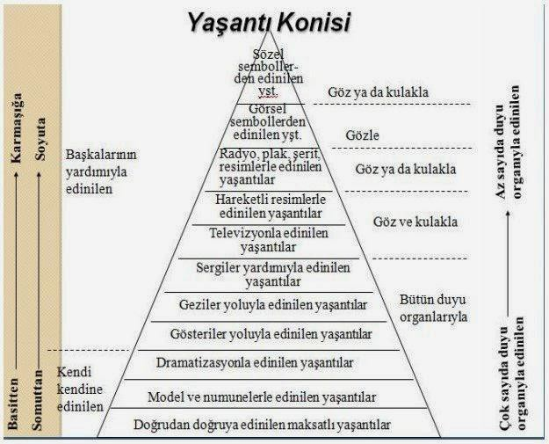

**Şekil 1.** *Dale’in Yaşantı Konisi* (Akt. Çilenti, 1991)

##### Tablo Gösterimi5

**Tablo 2**

*Öğrencilerin Sosyo-Ekonomik Düzeylerine Göre Empatik Eğilim Düzeyleri ile İlgili*

*Betimsel Değerler*

|  |  |  |  |
| --- | --- | --- | --- |
| Sosyo-Ekonomik Düzey | N | x̄ | s |
| Alt Sosyo-Ekonomik Düzey | 307 | 67,87 | 9,20 |
| Orta Sosyo-Ekonomik Düzey | 230 | 66,27 | 8,84 |
| Üst Sosyo-Ekonomik Düzey | 218 | 67,17 | 10,46 |

5 Tablo, şekil, resim gibi görsellerin üst ve altı ile metin arasında 1 aralık boşluk (1.5 satır aralığı) bırakılmalıdır. Başlık ile tablo ya da şekil arasında boşluk bırakılmamalıdır. Tablo içi ise 1 str aralığı, önce sonra 0 nk şeklinde düzenlenmelidir.

**T.C.**

**GAZİANTEP ÜNİVERSİTESİ**

**20.....**

**EĞİTİM BİLİMLERİ ENSTİTÜSÜ**

**.................. ANA BİLİM DALI**

**....................... BİLİM DALI**

**…. ABD**

EK.10

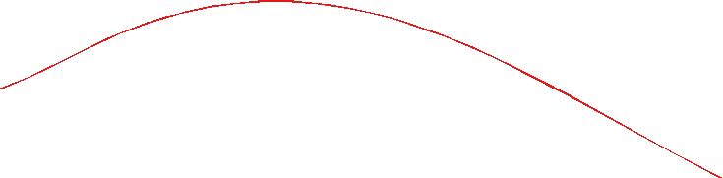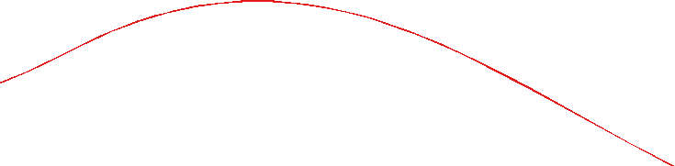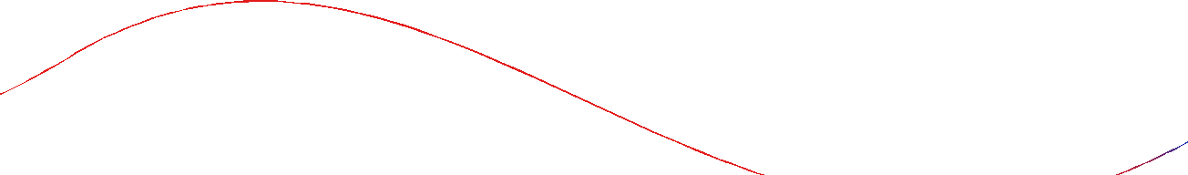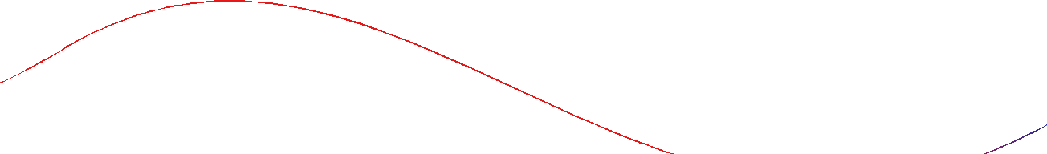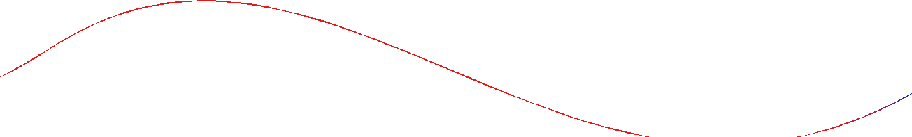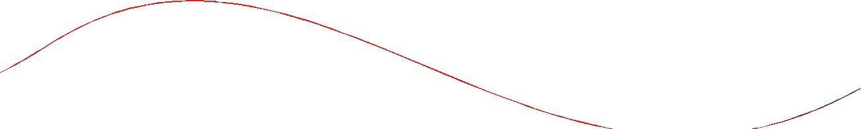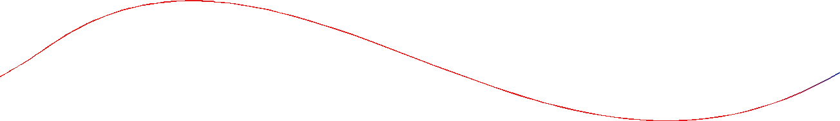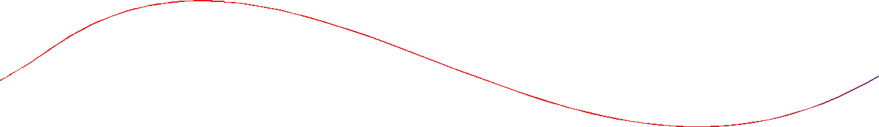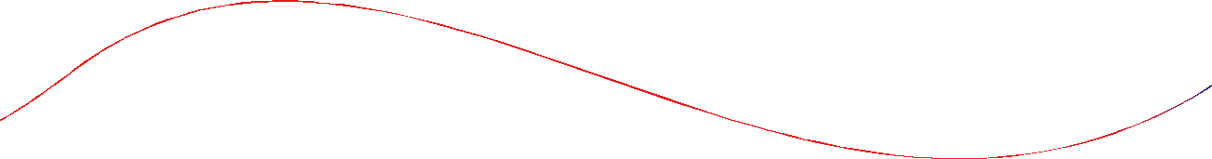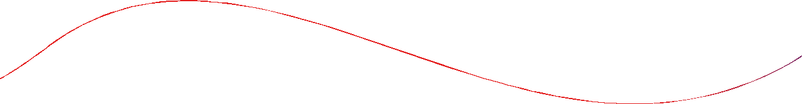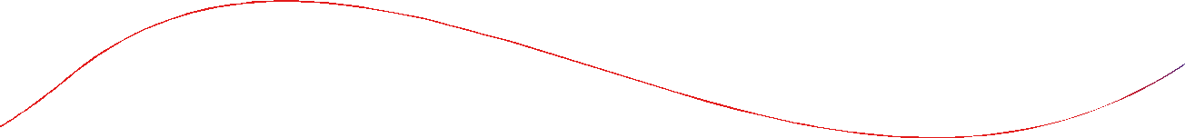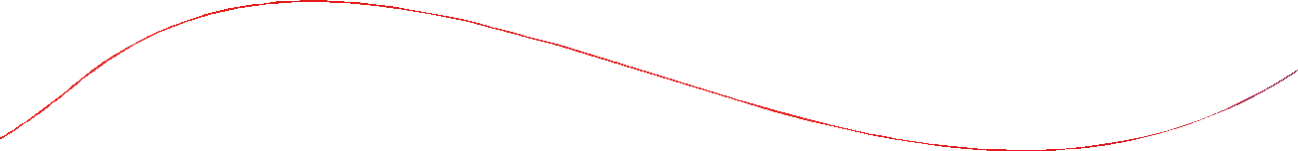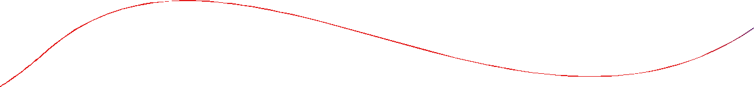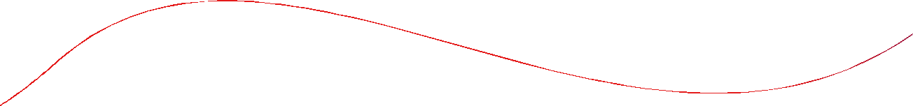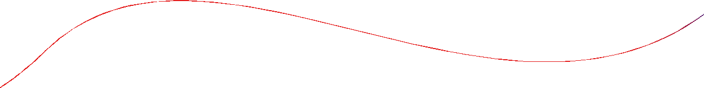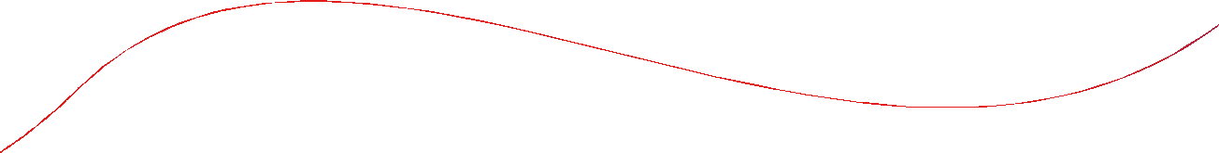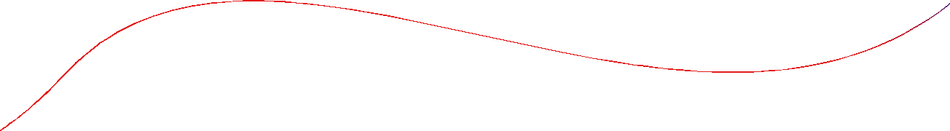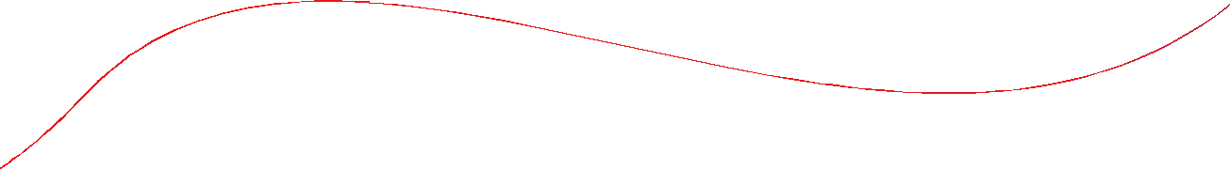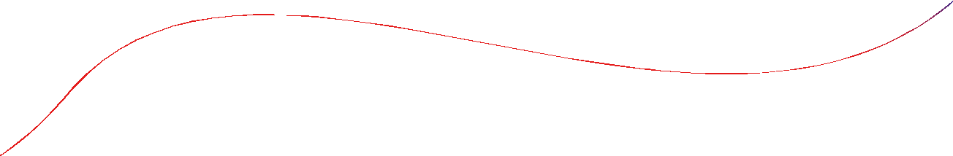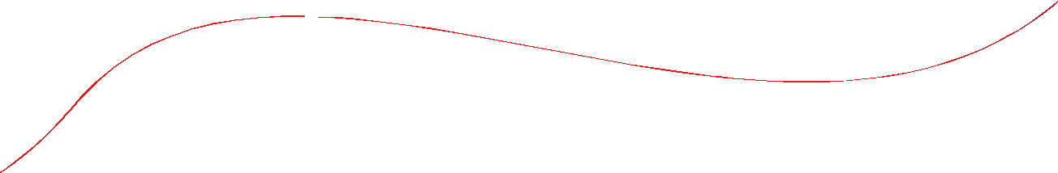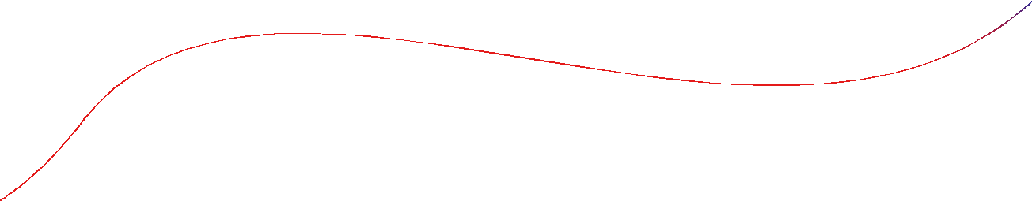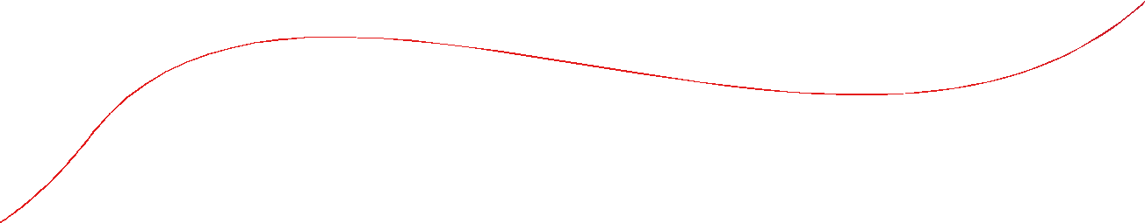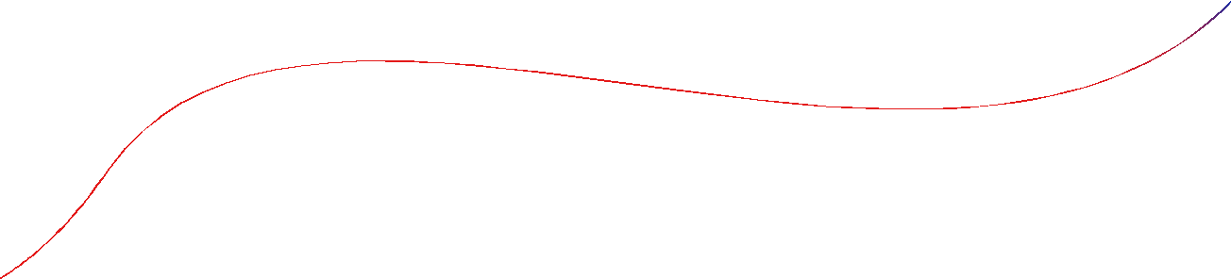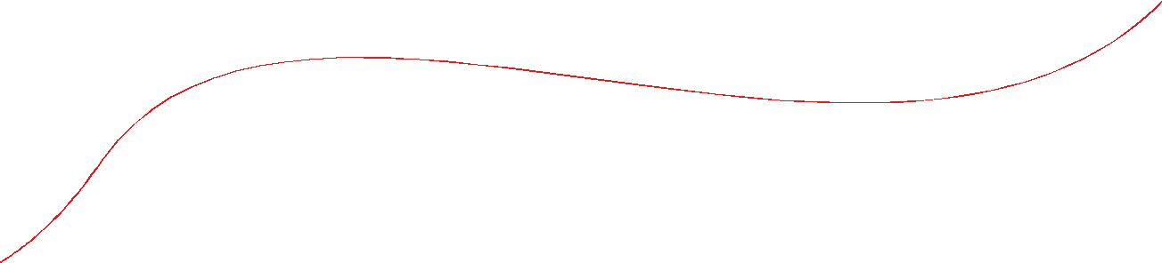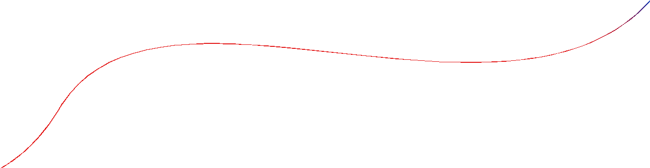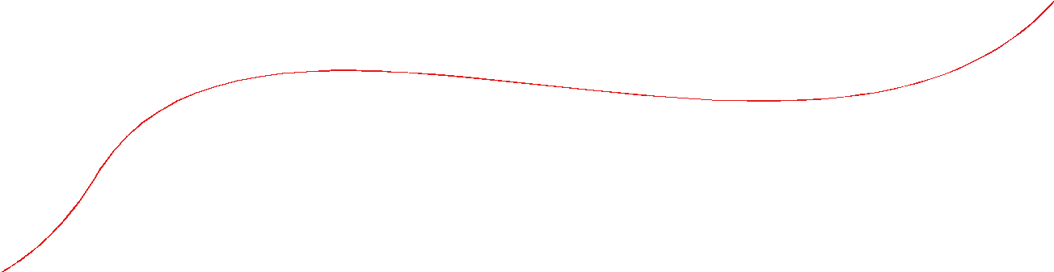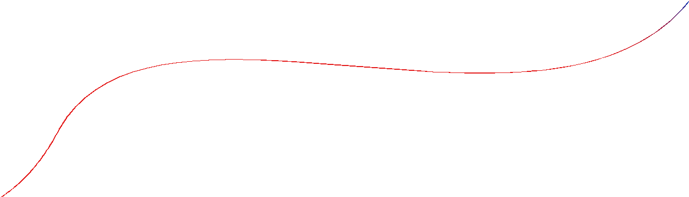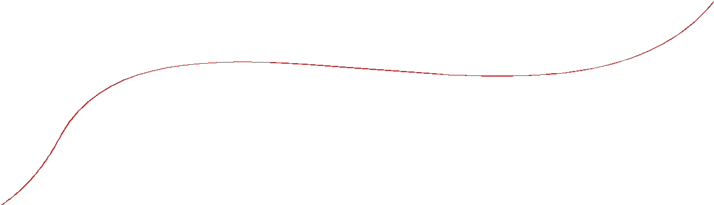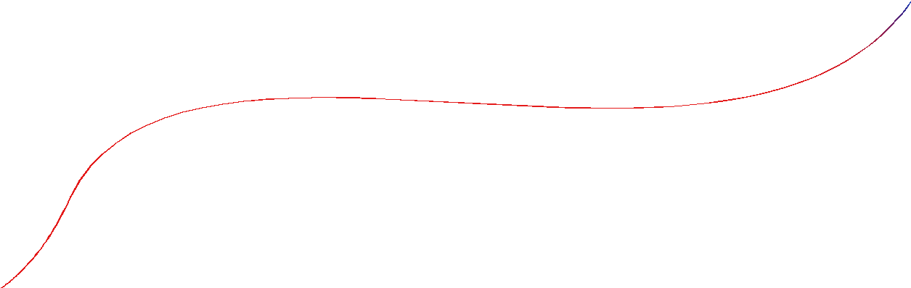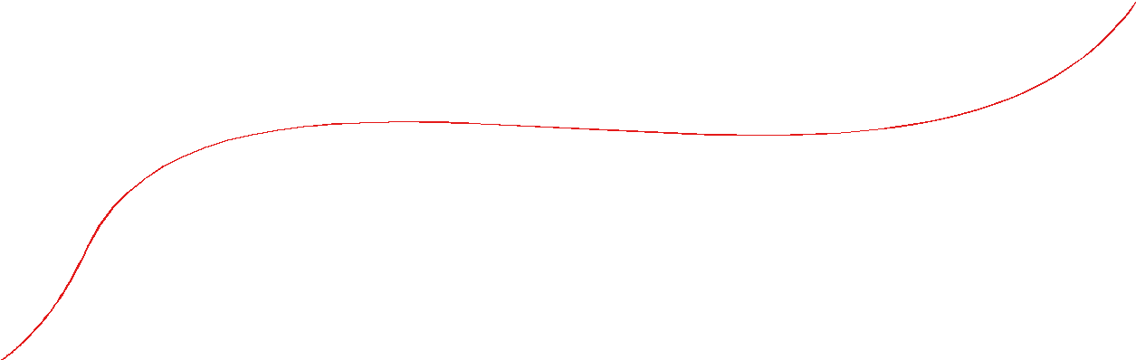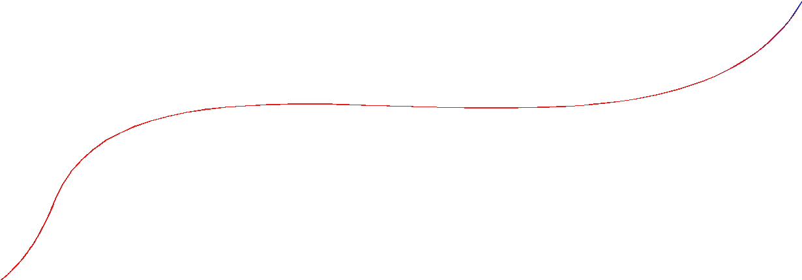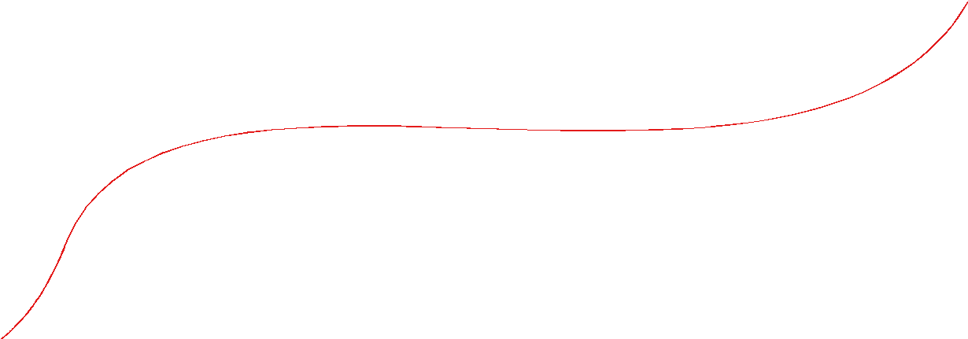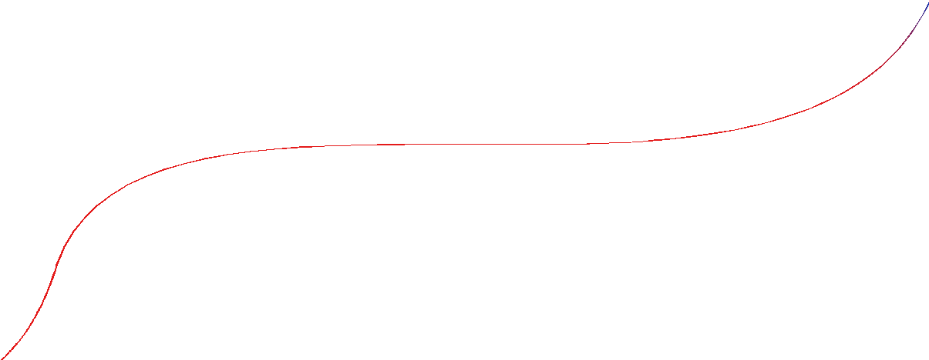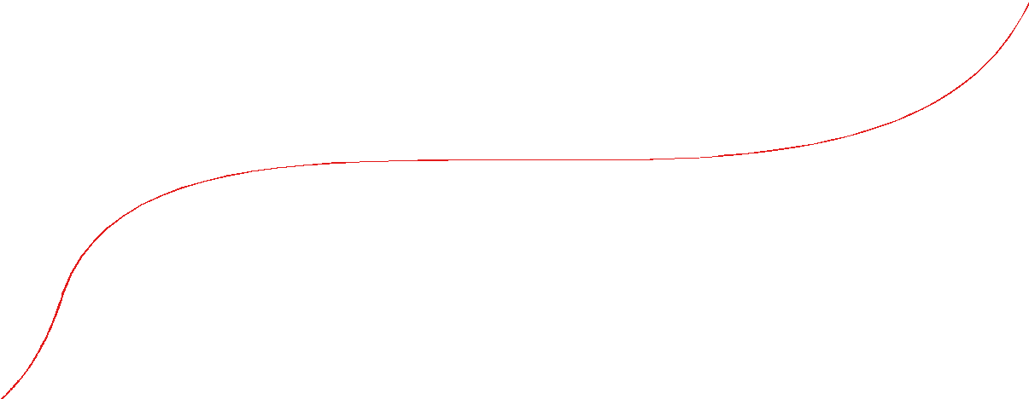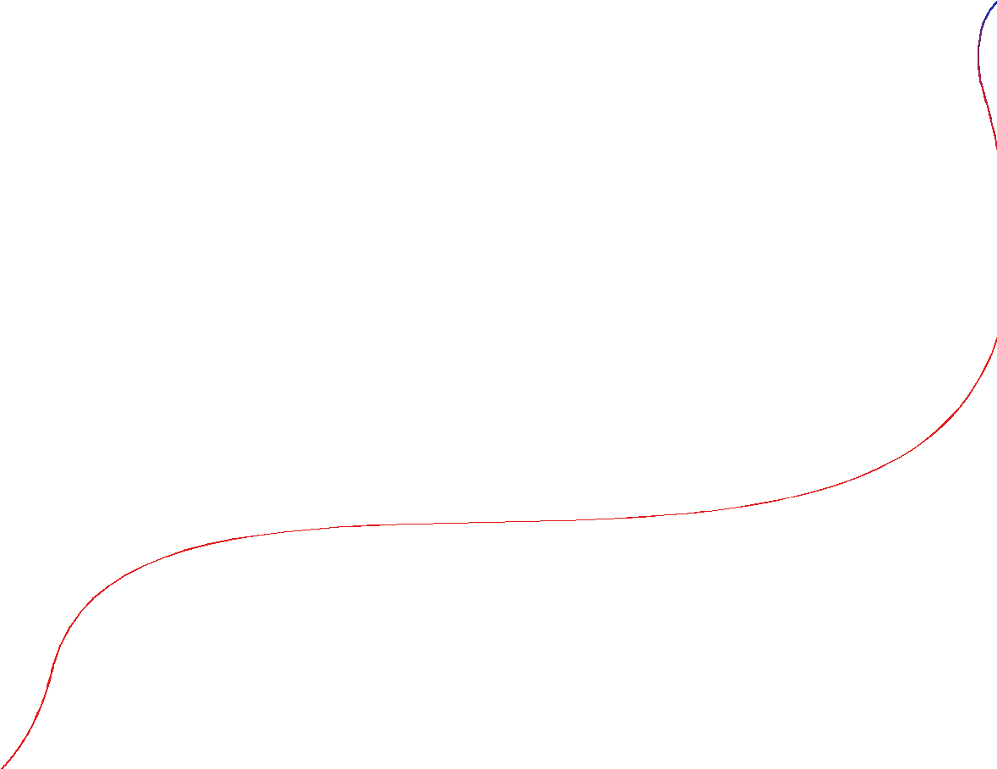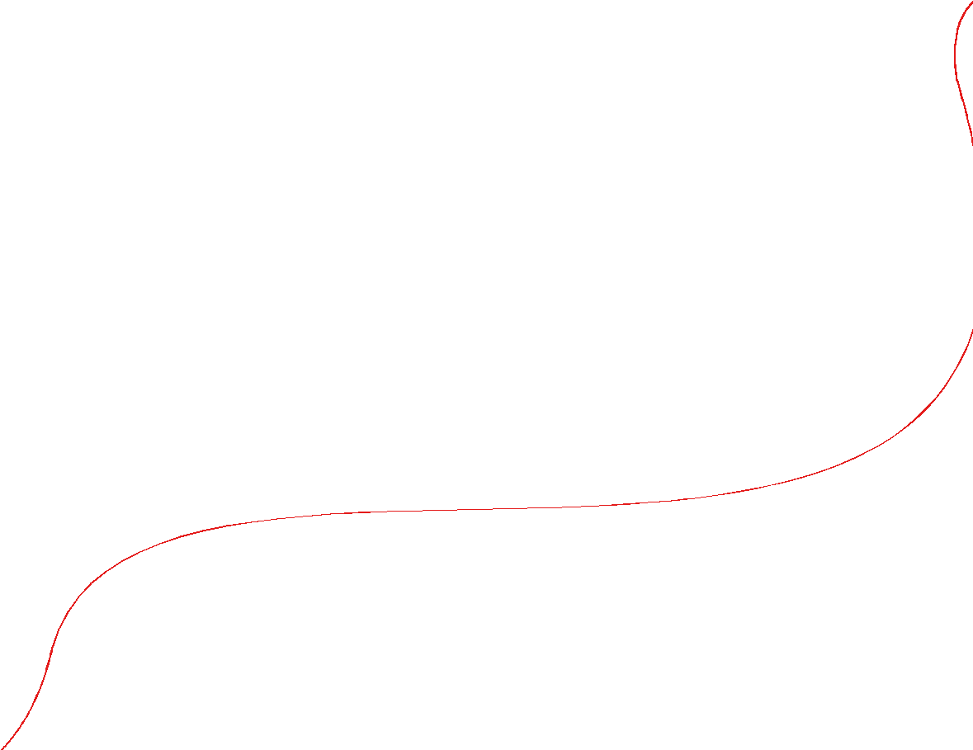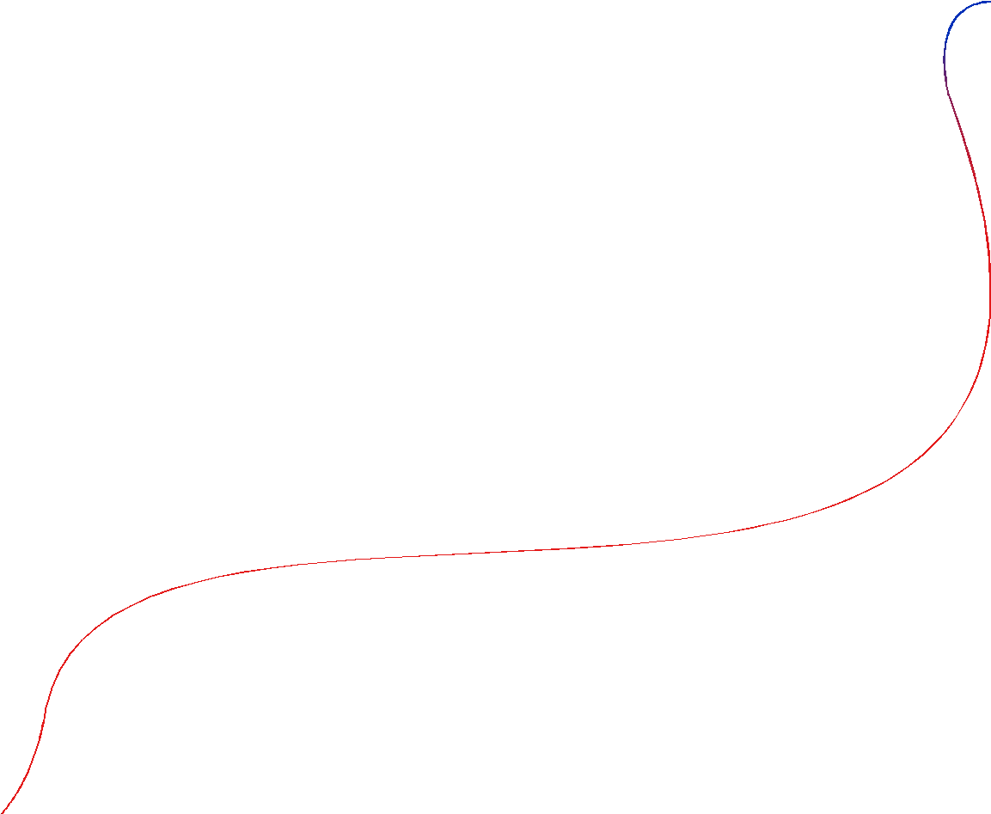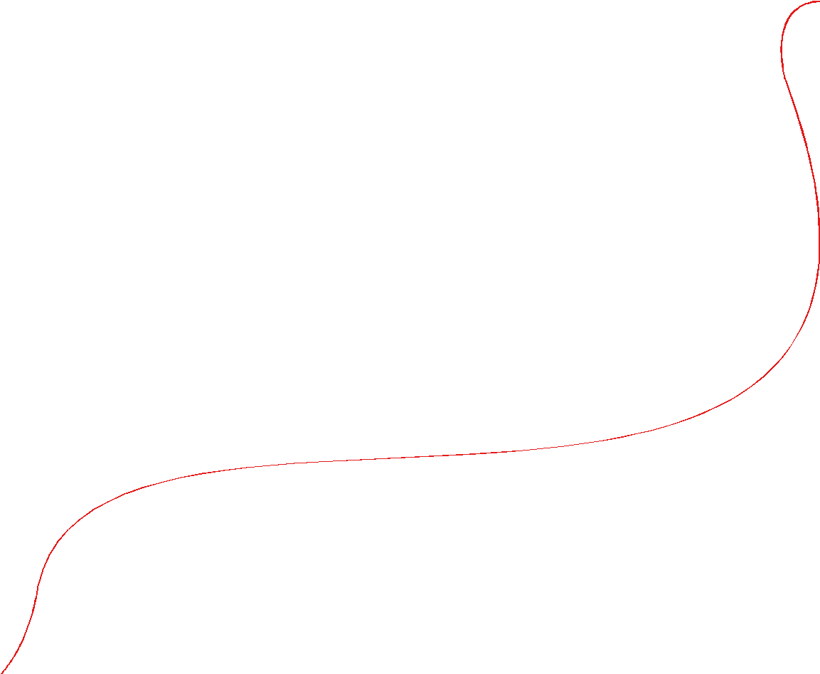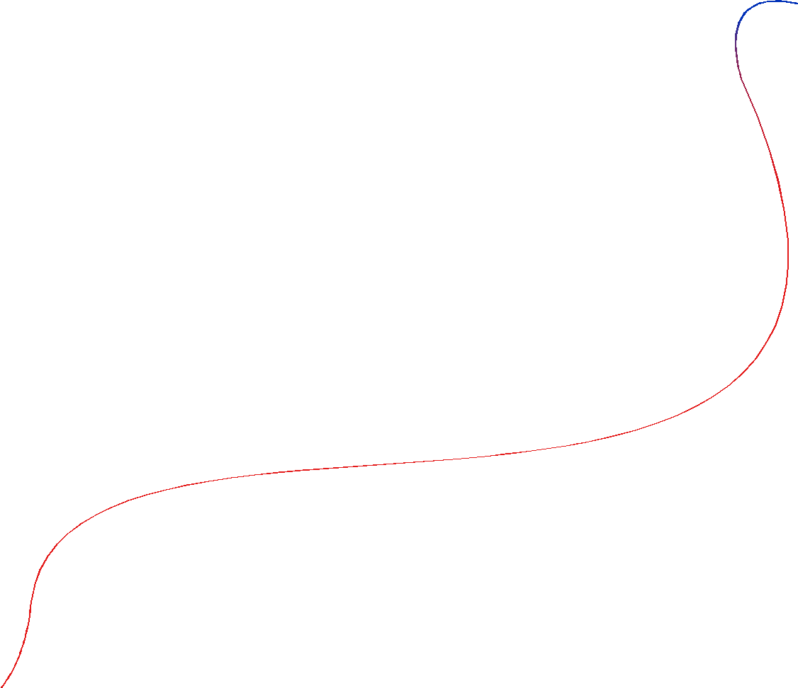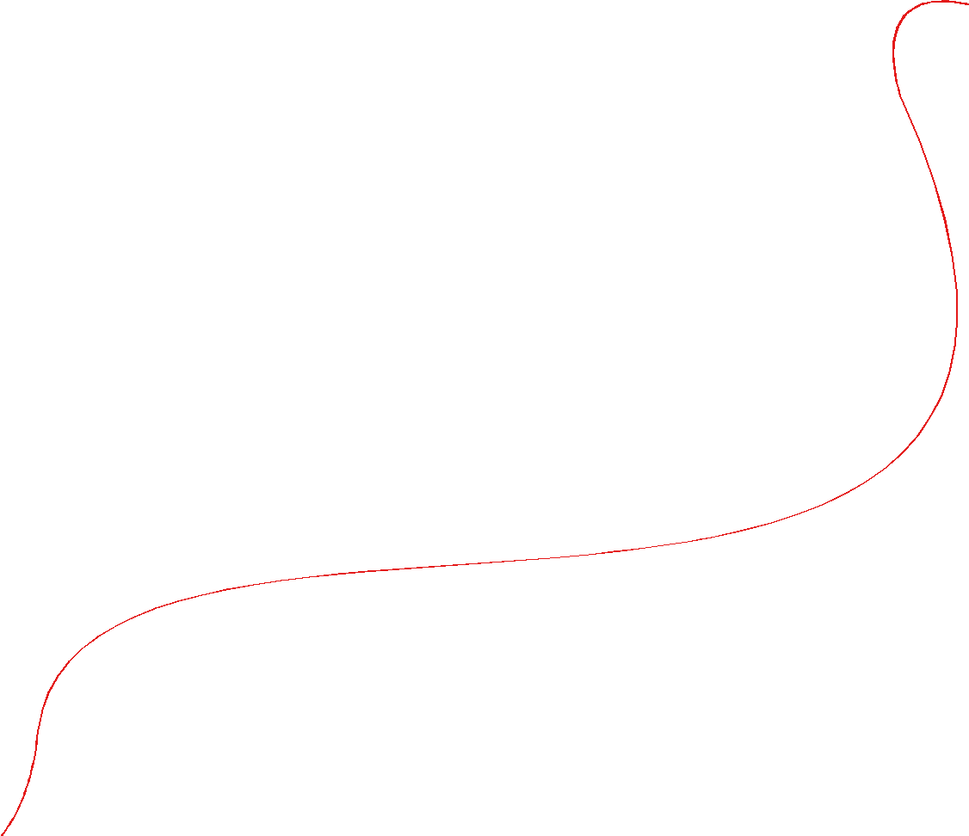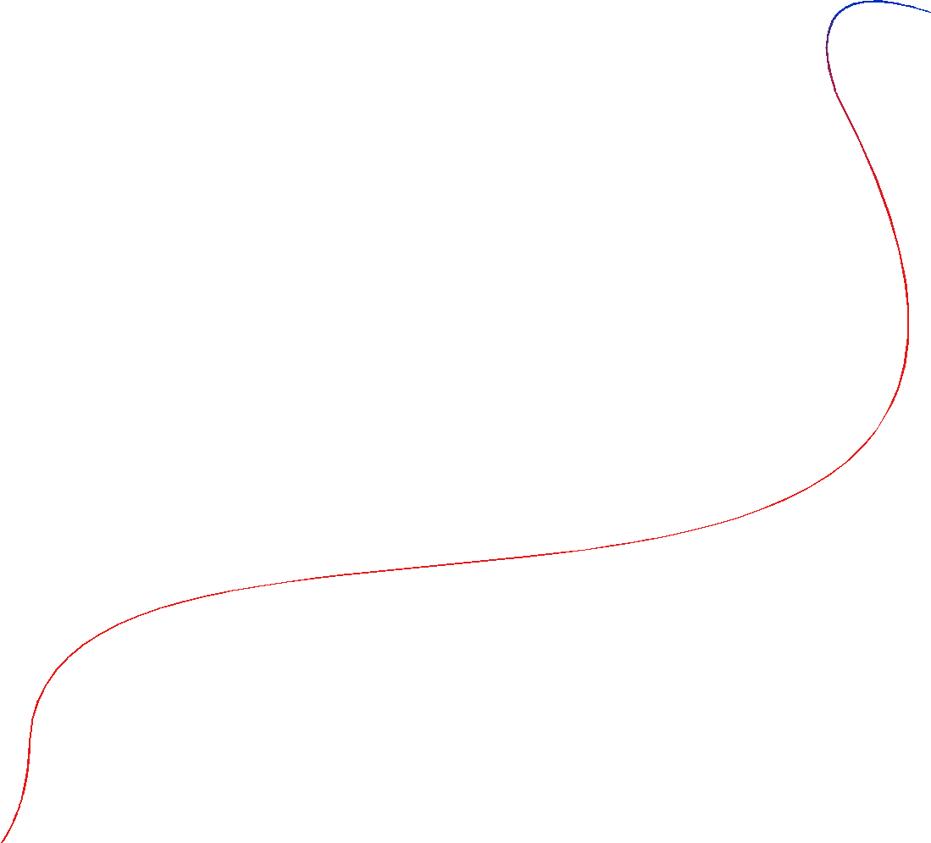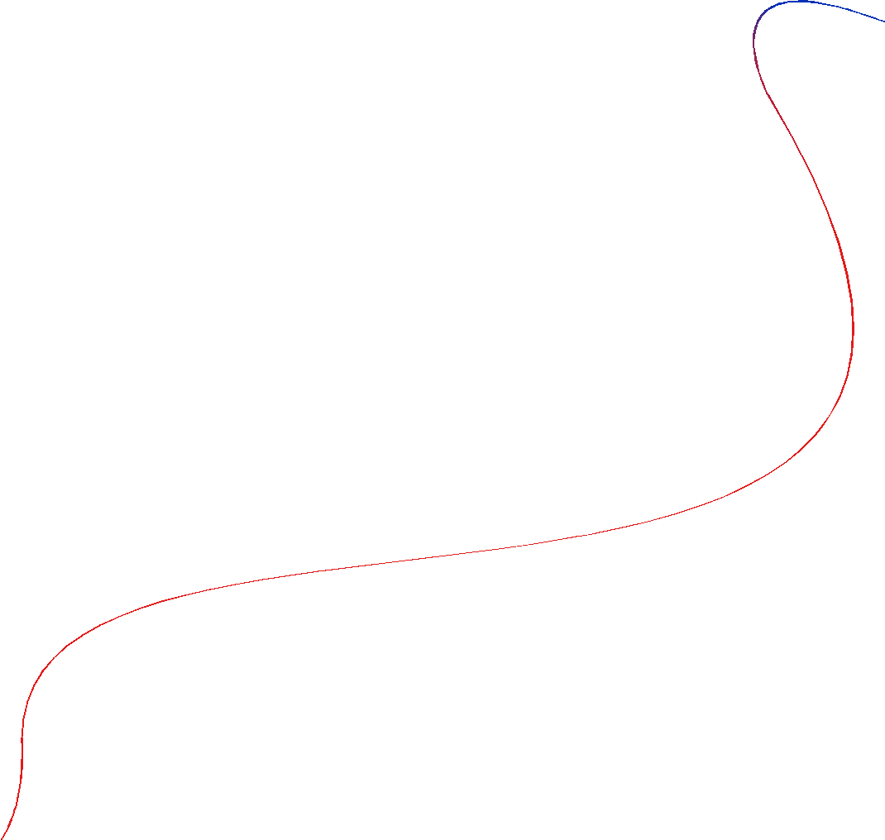

**DOKTORA TEZİ**

**AD SOYAD**

**GAZİANTEP**

**2024**

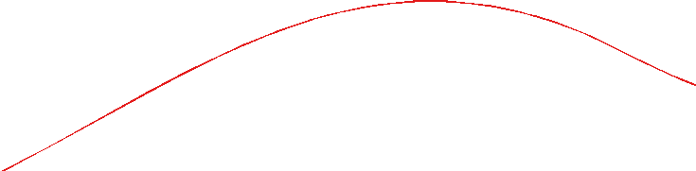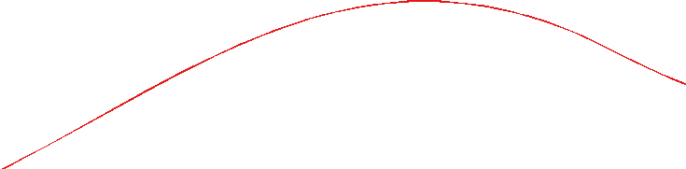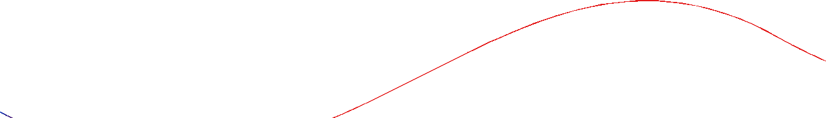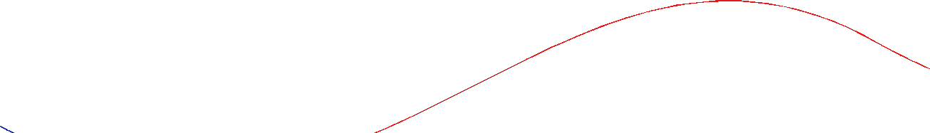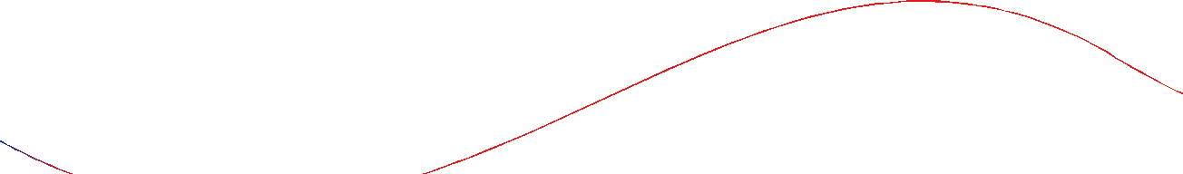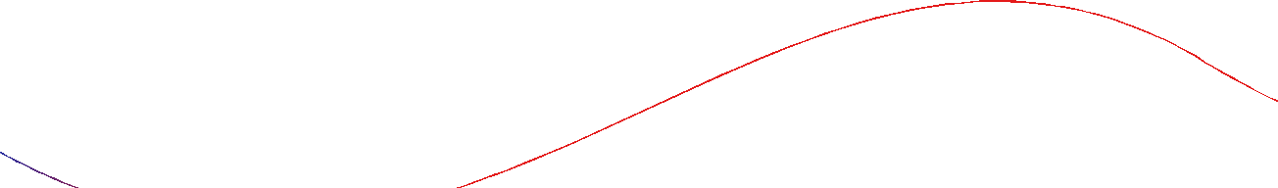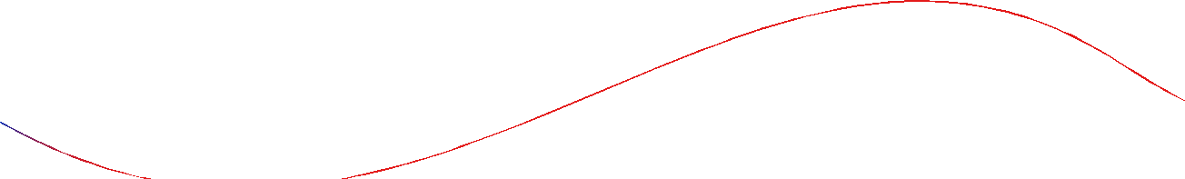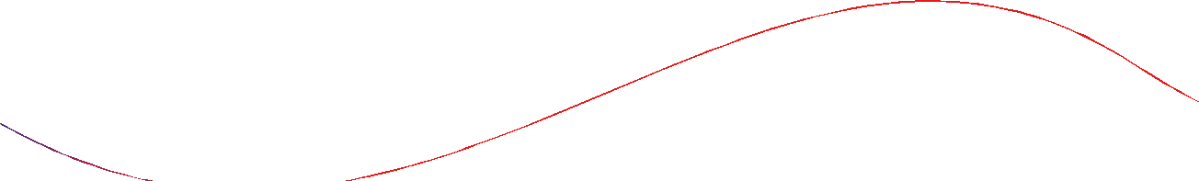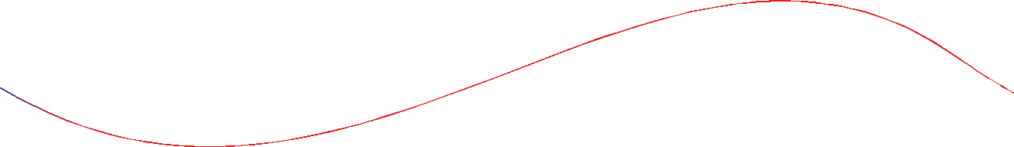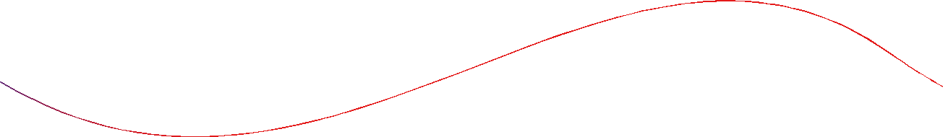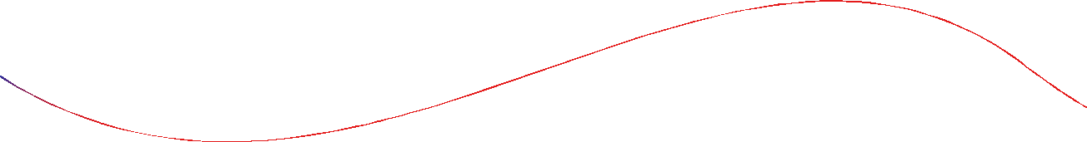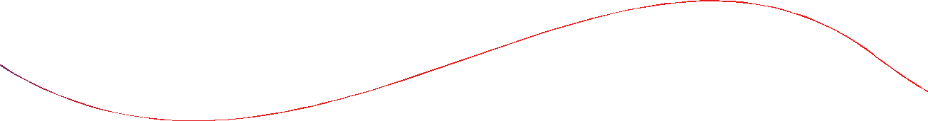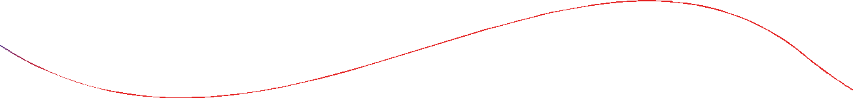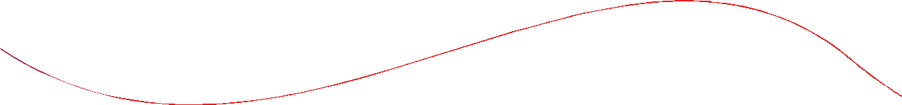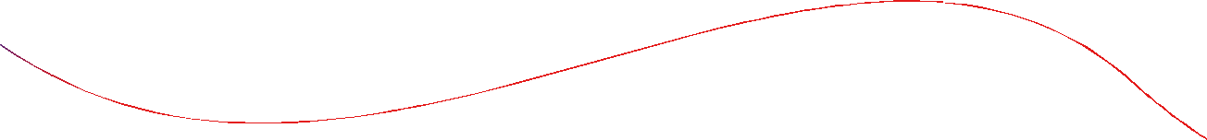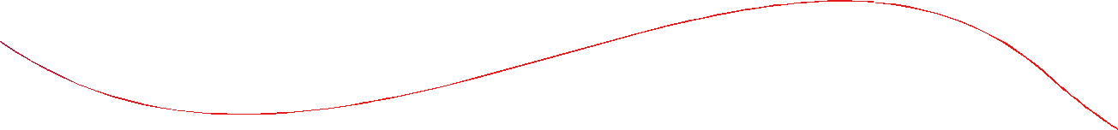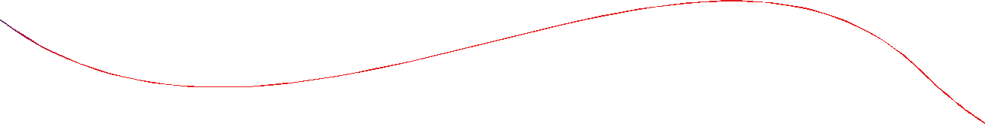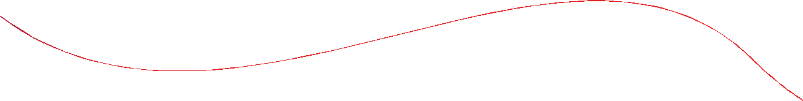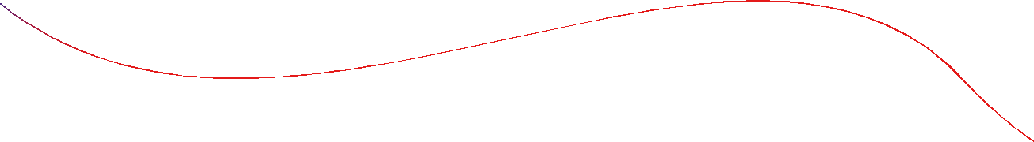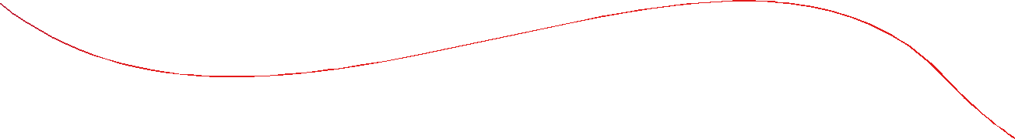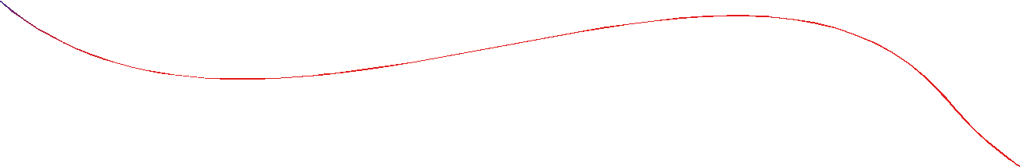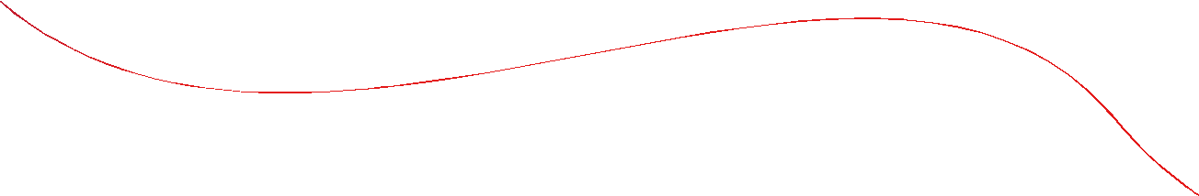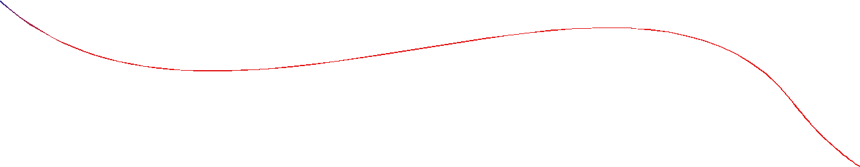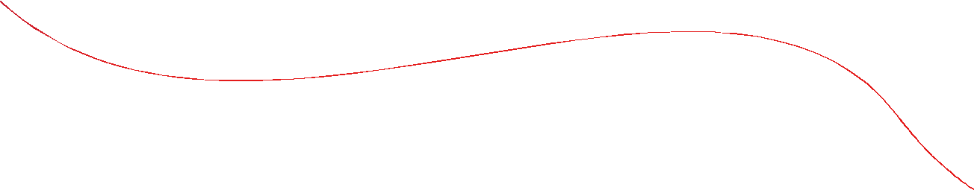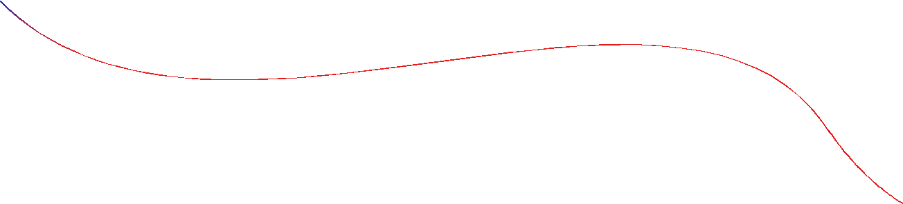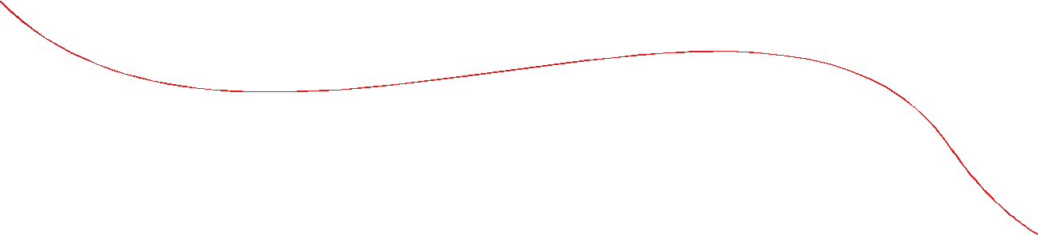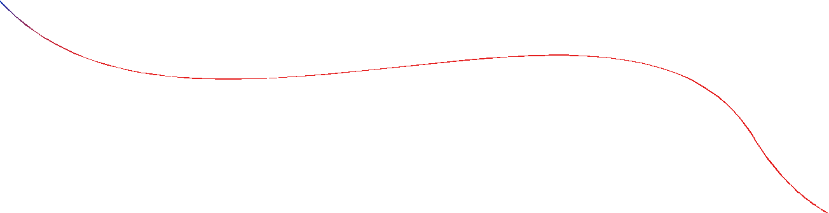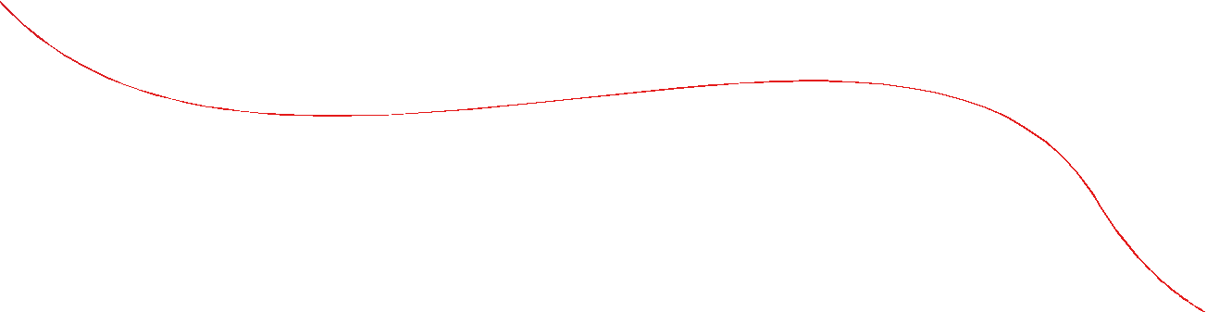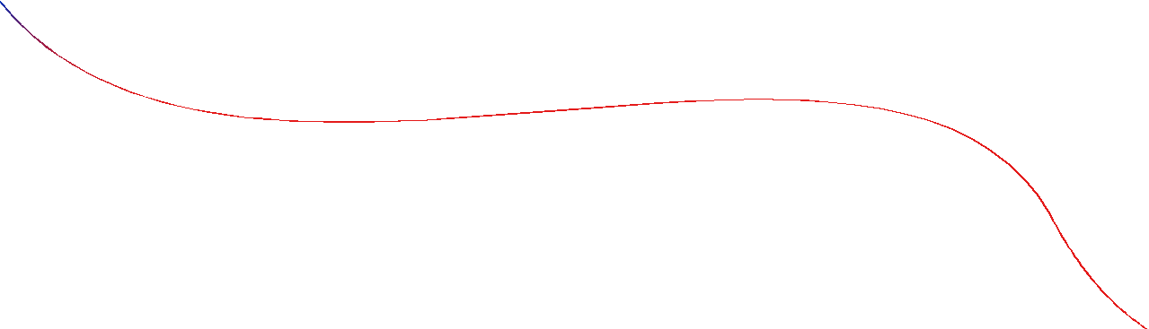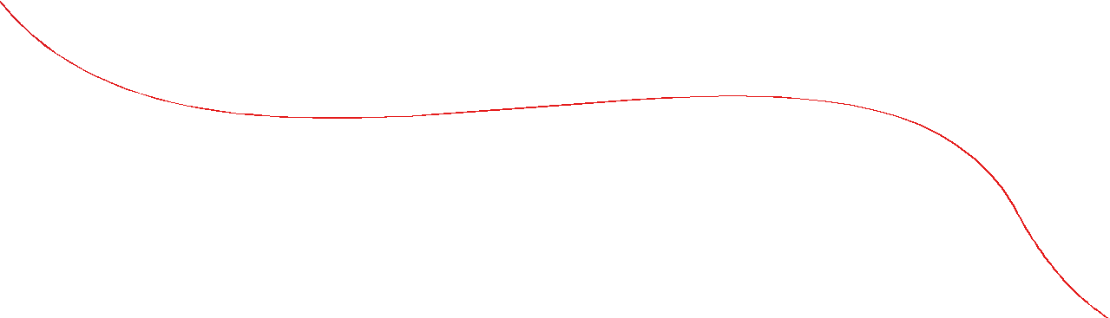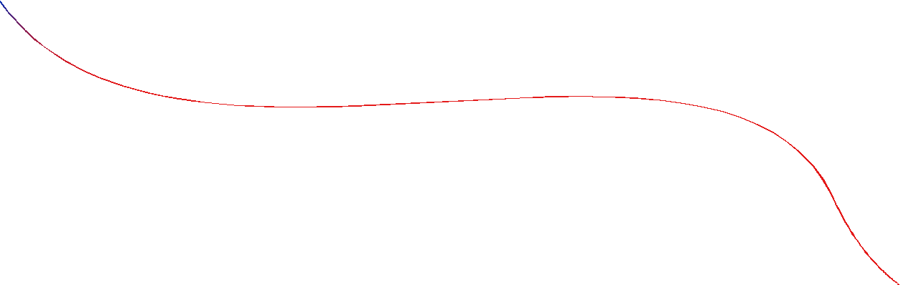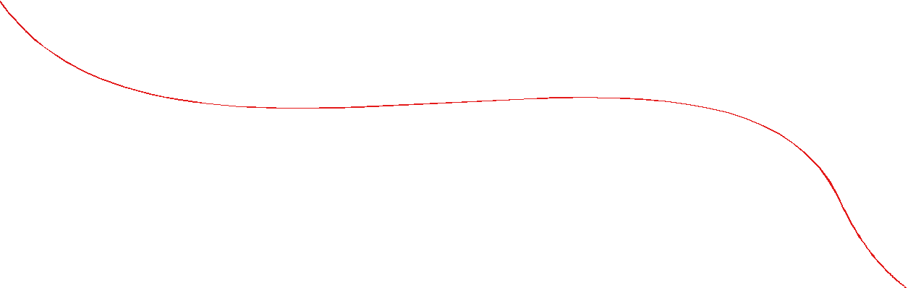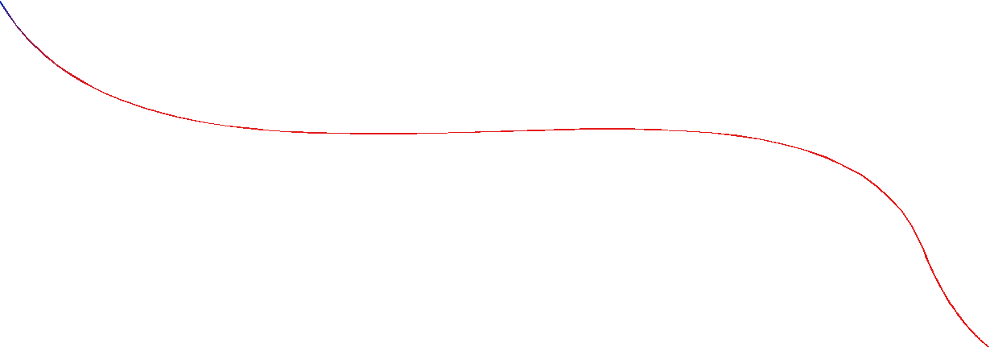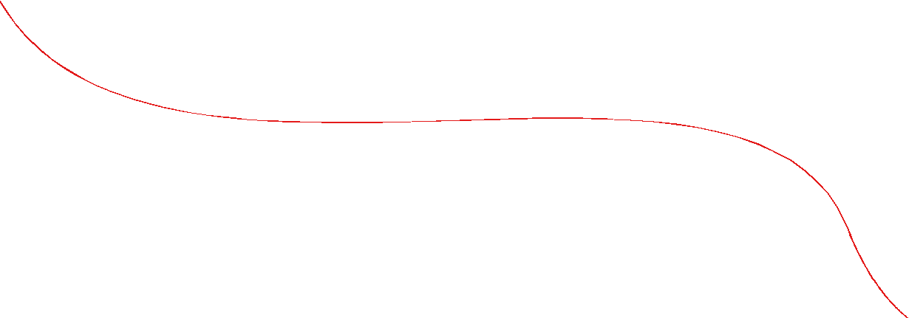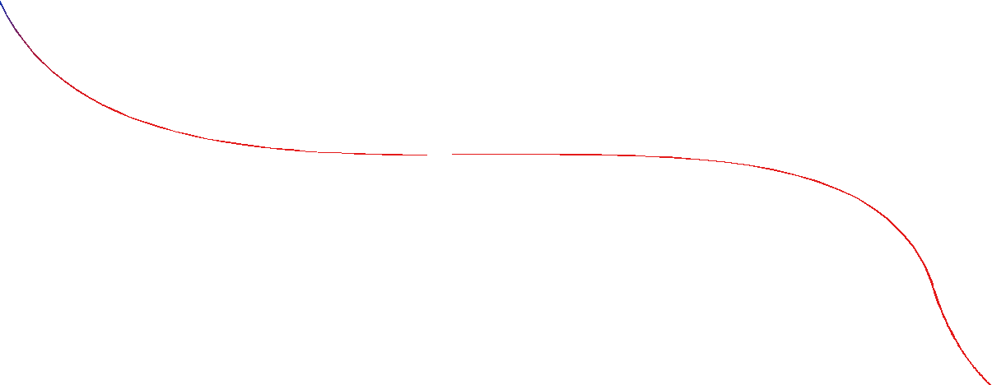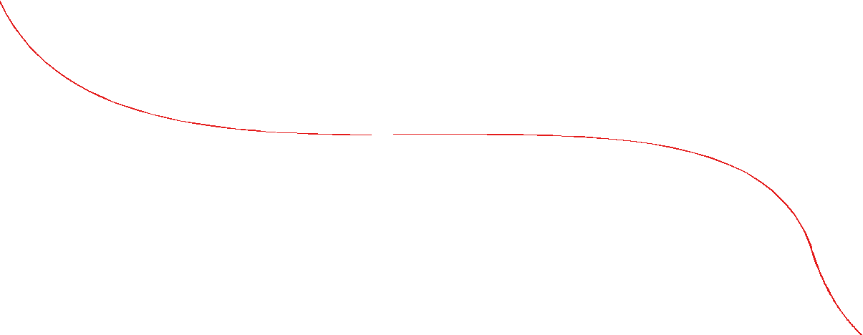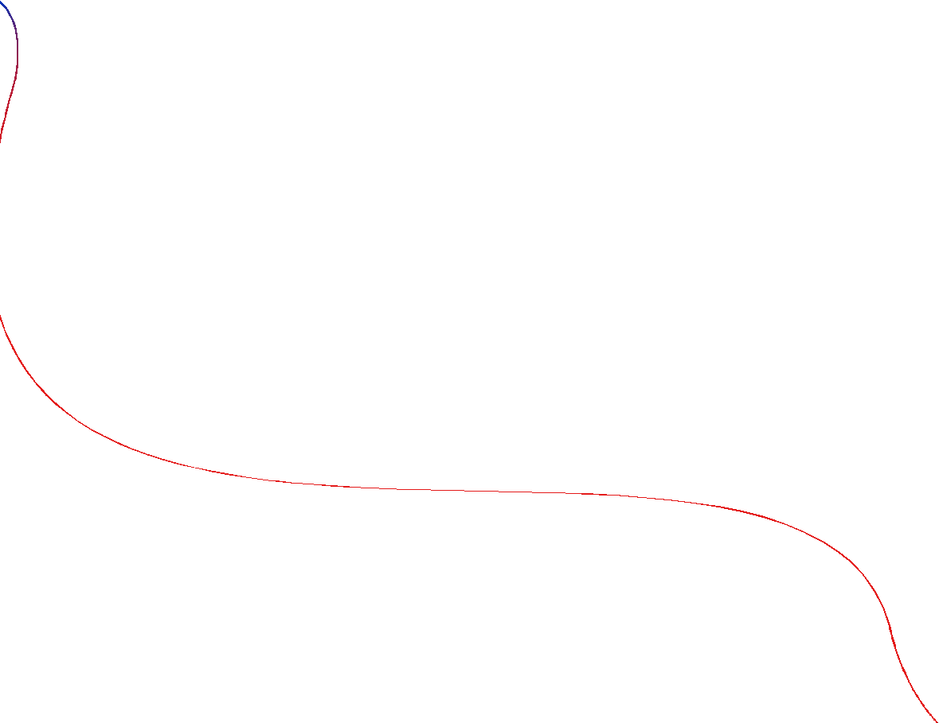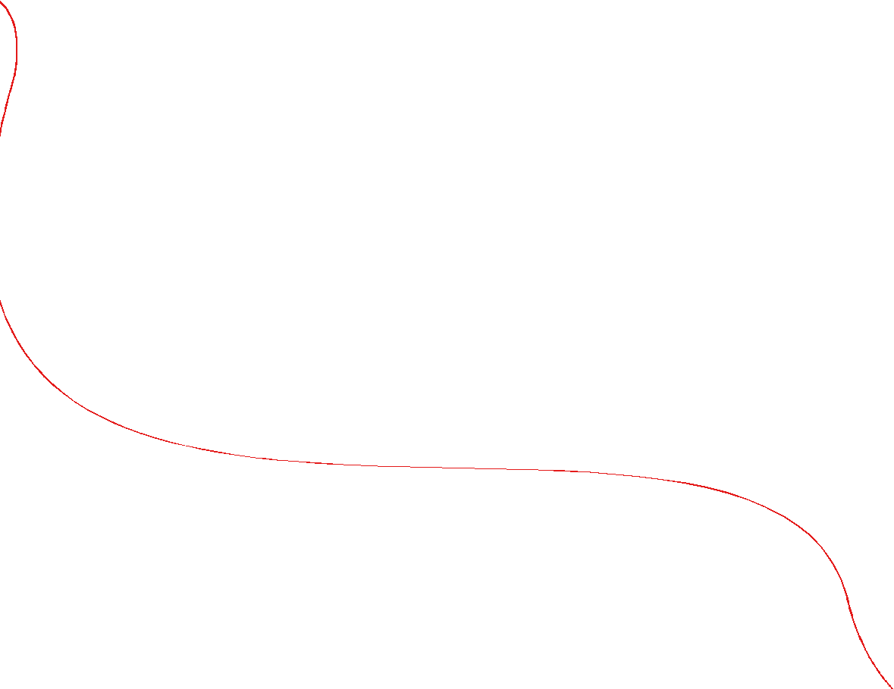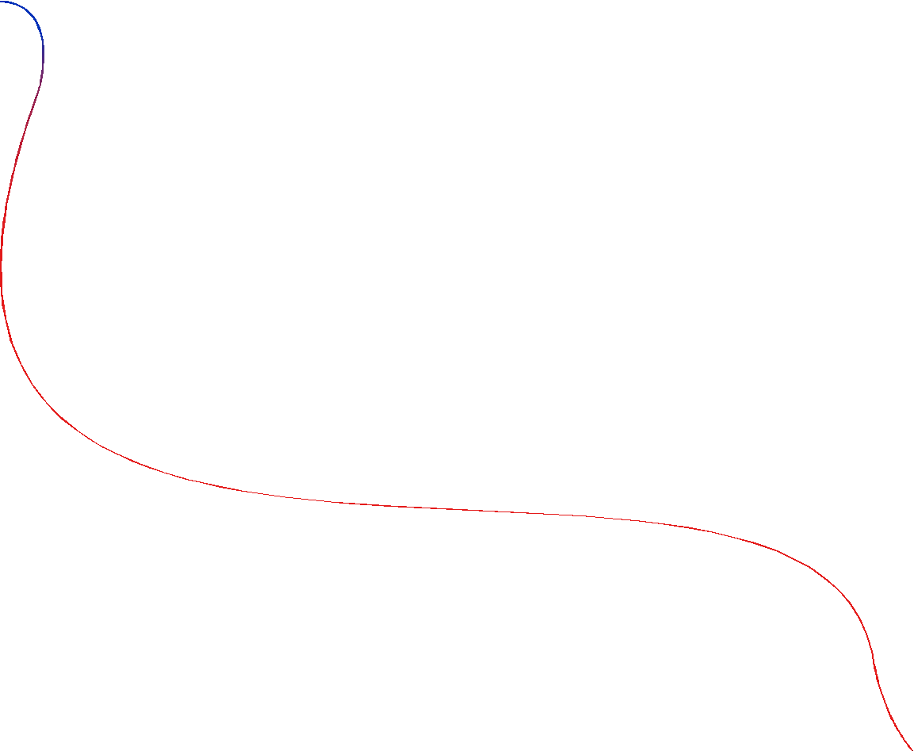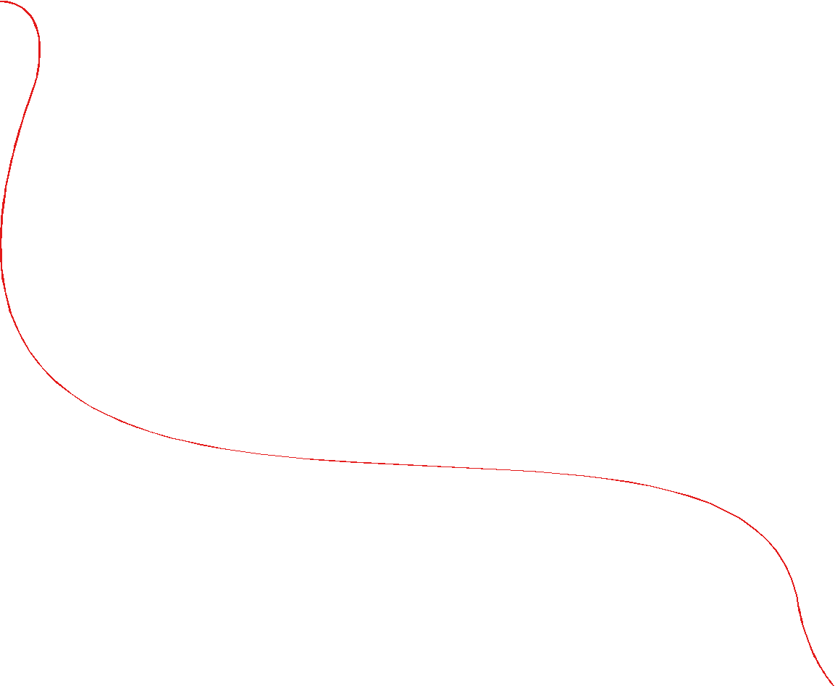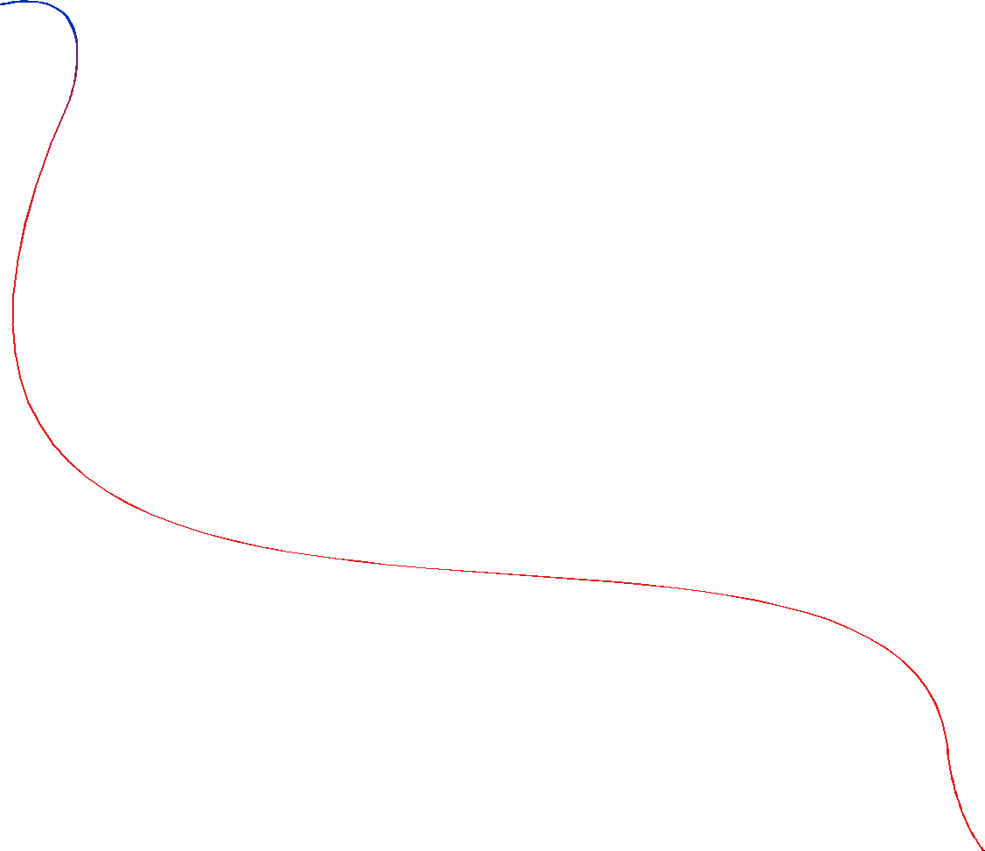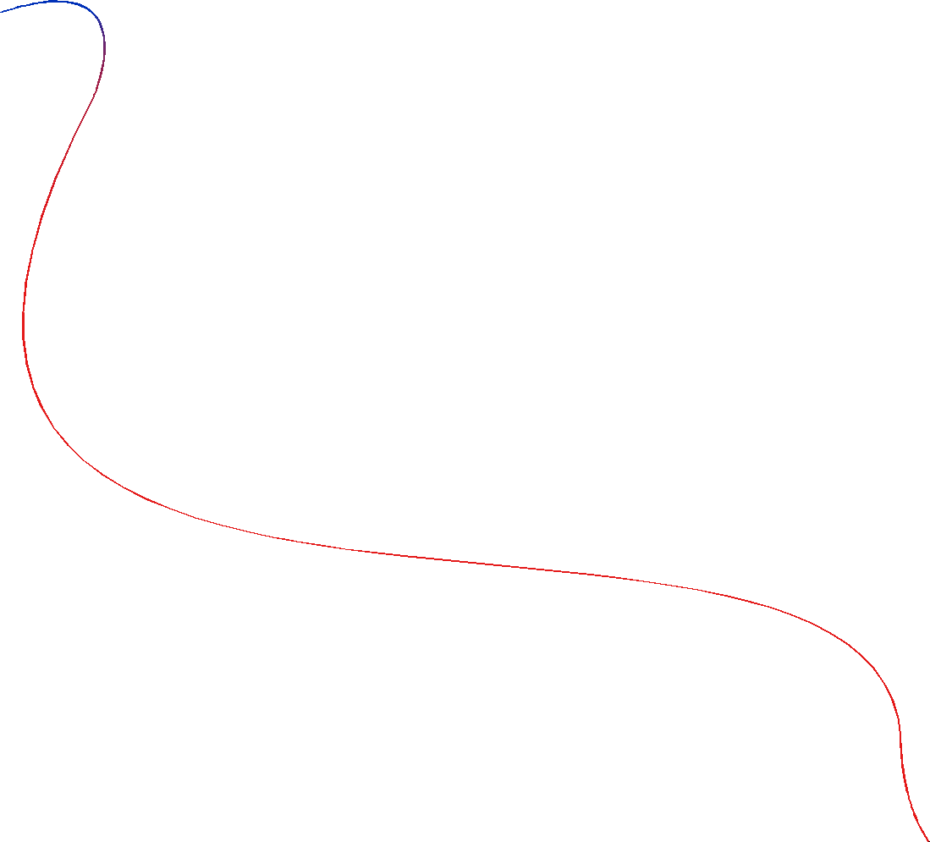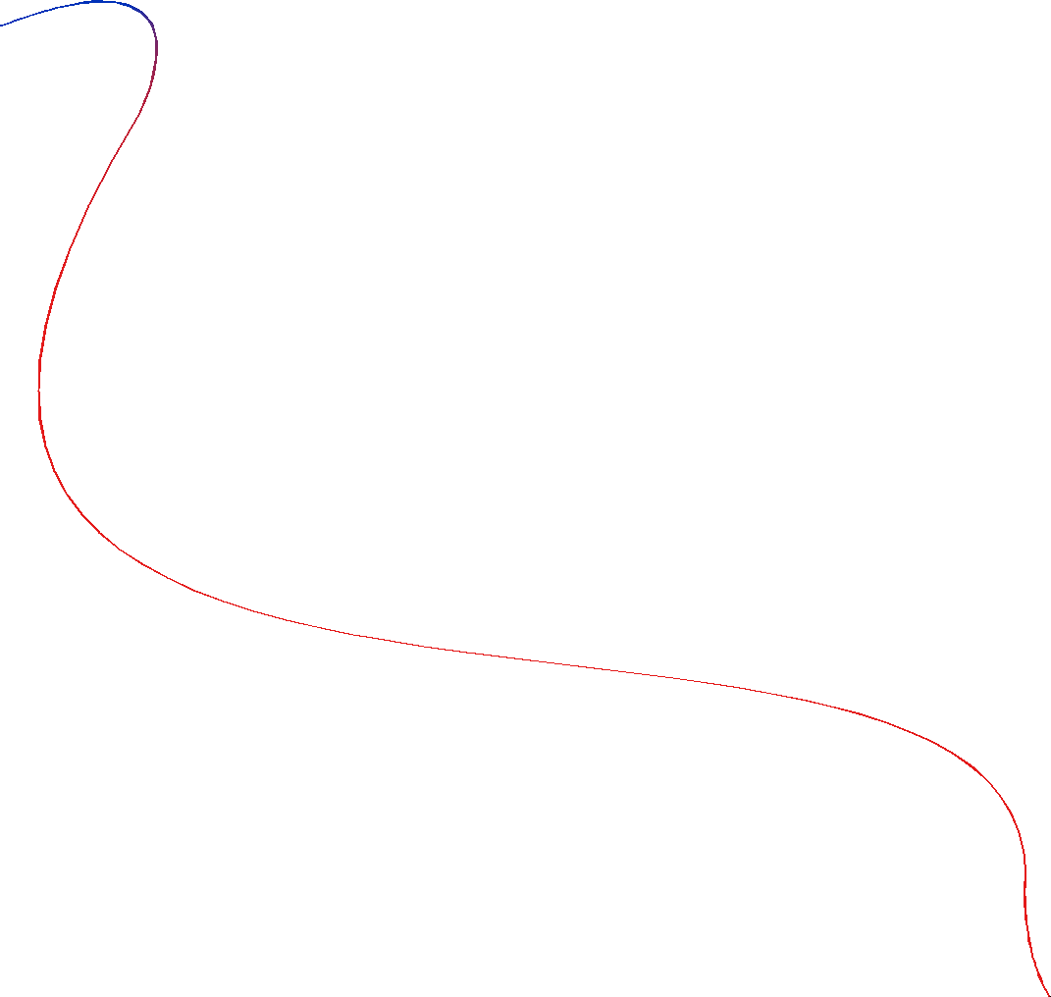

[http://ebe.gantep.edu.tr](http://ebe.gantep.edu.tr/)

+90 0342 360 12 00

[egbilens@gantep.edu.tr](mailto:egbilens@gantep.edu.tr) - [gaunebe@gmail.com](mailto:gaunebe@gmail.com)

**ADI SOYADI**

**DOKTORA TEZİ**

**GAZİANTEP ÜNİVERSİTESİ**

**TEZİN**

**BAŞLIĞI TEZİN BAŞLIĞI TEZİN BAŞLIĞI TEZİN BAŞLIĞI TEZİN BAŞLIĞI**

**T.C.**

**GAZİANTEP ÜNİVERSİTESİ**

**20.....**

**EĞİTİM BİLİMLERİ ENSTİTÜSÜ**

**.................. ANA BİLİM DALI**

**....................... BİLİM DALI**

**BAŞLIĞI TEZİN BAŞLIĞI TEZİN BAŞLIĞI TEZİN BAŞLIĞI TEZİN BAŞLIĞI**

**…. ABD**

**TEZİN**

**GAZİANTEP ÜNİVERSİTESİ**



**YÜKSEK LİSANS TEZİ**



EK.11

**YÜKSEK LİSANS TEZİ**

<http://ebe.gantep.edu.tr>

+90 0342 360 12 00

[egbilens@gantep.edu.tr](mailto:egbilens@gantep.edu.tr) - [gaunebe@gmail.com](mailto:gaunebe@gmail.com)

**AD SOYAD**

**GAZİANTEP**

2024

**ADI SOYADI**